


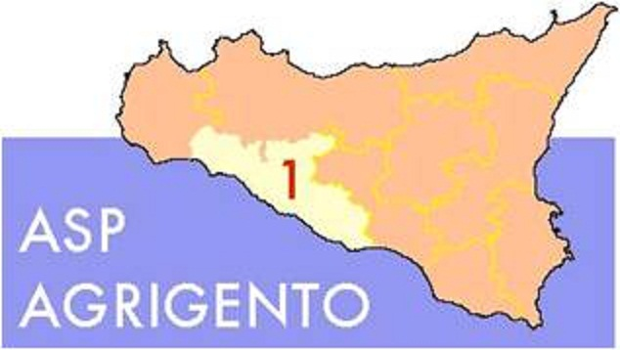
DISTRETTO SOCIO-SANITARIO D4
AMBITO TERRITORIALE CASTELTERMINI - SAN GIOVANNI GEMINI - CAMMARATA
Modello di istanza

Oggetto: Contributo economico una tantum per il sostegno del ruolo di cura e di assistenza Bonus CAREGIVER (Fondo anno 2021)
Distretto Socio Sanitario D4
Comune di ________________________
Ufficio di Servizio Sociale
SEDE
BONUS CAREGIVER - DISABILI GRAVI

Il/la sottoscritt.........................................................................................................................................
nato/a a….............................................................................................il................................................
residente a........................................................Via.................................................................... n..........
Codice Fiscale...................................................................tel.................................................................
cell.....................................................................mail..............................................................................

sotto la propria responsabilità e consapevole delle conseguenze civili e penali derivanti da dichiarazioni mendaci e/o incomplete, ai sensi del DPR 445/2000
CHIEDE
Il contributo economico, una tantum, per il sostegno al ruolo di cura ed assistenza in favore di
….........................................................................................nato/a a.......................................................
il...................................................residente a..........................................................................................
riconosciuto disabile grave ai sensi dell'art. 3, comma 3 della legge n. 104/92 e ss.mm. o soggetto in possesso di certificazione di invalidità al 100%, ai sensi della legge n. 18/80 con impossibilità a svolgere gli atti quotidiani senza l'aiuto permanente di un accompagnatore.
A TAL FINE DICHIARA
- di essere e/o essere stato caregiver, ai sensi dell'art. 1 della legge n. 205/2017 e/o art. 33, comma 3 della legge 104/92 (indicare grado di parentela)..................................................del disabile sopracitato, nell’anno 2021 ;
- che il disabile grave possiede la certificazione di cui alla legge n. 104/92, art. 3, comma 3 e/o la certificazione di invalidità al 100%, ai sensi della legge n. 18/90 ed il riconoscimento della impossibilità di svolgere atti quotidiani senza aiuto permanente di un accompagnatore;
- che il caregiver assicura attività di cura e assistenza, come indicato nel Patto di Servizio o nel Piano Personalizzato redatto dal Servizio Sociale e dall' U.V.M. o da qualsiasi altro certificato che attesti la condizione del disabile impossibilitato a svolgere funzioni primarie senza l'aiuto del caregiver.

Allega alla presente:
- fotocopia fronte retro del documento di identità e del codice fiscale del caregiver;
In busta chiusa con la dicitura “Contiene dati sensibili” i seguenti documenti:
- Copia certificato di invalidità e/o certificazione della legge n. 104/92 con la diagnosi, da cui si evince la necessità di una assistenza continua e permanente;
- Copia del Patto di Servizio o Piano Personalizzato o qualsiasi certificazione attestante l'attività di cura e di assistenza;
- Copia Codice IBAN su cui accreditare il contributo (ad esclusione del codice IBAN del libretto postale).

La domanda deve essere compilata in ogni sua parte, pena esclusione.
Luogo e data IL RICHIEDENTE
______________________________

